RESOLUÇÃO DO CONCURSO 4

SISTEMAS OPERATIVOS 2024/2025

Feito por:
a83933 Rodrigo Linhas
2º Ano da Licenciatura de Engenharia Informática (LEI)
Regente da UC: Amine Berqia

Índice
INTRODUÇÃO 3
EXERCÍCIO I: PRODUTOR-CONSUMIDOR COM SEMÁFOROS 4
a) Explicação e Constrangimentos 4
b) Código em C 7
EXERCÍCIO II: JANTAR DOS FILÓSOFOS 9
1) Descrição do Problema 9
Como solucionar? 10
1. Controle Centralizado com mutex: 10
2. Semáforos Individuais para Cada Filósofo: 10
3. Função de teste: 10
4. Prevenção de Deadlock: 10
5. Prevenção de Starvation: 11
6. Fluxo do Programa: 11
2) Solução em C (prevenção de deadlock e starvation) 12
REFERÊNCIAS BIBLIOGRÁFICAS 13

INTRODUÇÃO
Este trabalho tem o intuito de demonstrar a minha resolução perante os exercícios propostos no Concurso 4, juntamente com a(s) referencia(s) bibliográfica(s) consultada(s) no final do documento.

As soluções foram desenvolvidas em linguagem C, testadas em ambiente Linux e validadas com capturas de ecrã para garantir conformidade com os requisitos. Os códigos usam semáforos POSIX e mutexes para sincronização de processos e threads, garantindo exclusão mútua e evitando condições de corrida, deadlock e starvation, que seram explicados com mais detalhe.

A estrutura do documento segue a numeração dos exercícios, com explicações concisas, exemplos de código e saídas geradas.

Palavras chave: semaforos, deadlock, starvation, mutex

EXERCÍCIO I: PRODUTOR-CONSUMIDOR COM SEMÁFOROS

a) Explicação e Constrangimentos
Após ter compilado o programa dado pelo enunciado obtivemos o seguinte output:
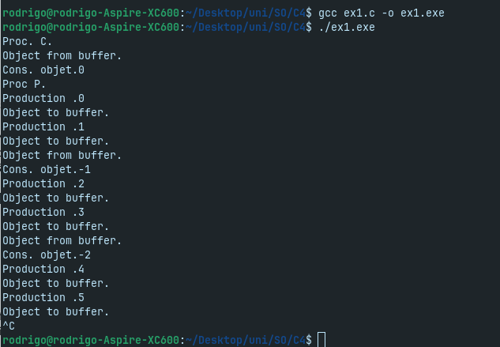
tive que parar a execução do mesmo uma vez que contem ciclos infinitos, mas dá para ter uma ideia da execução do programa. Também tenho que salientar que deixei o programa a executar por aproximadamente 1 minuto (60 segundos). Esta métrica será necessária para fins comparativos.
O problema central é a falta de partilha da variável i e a ausência de mecanismos de sincronização. Sem isso, o buffer não é devidamente administrado, permitindo condições inválidas (ex.: consumidor remover do buffer vazio).

O primeiro instinto para resolver este tipo de problema seria sem sombra de duvida o uso de mutex_lock() e mutex_unlock(), conteúdo visto no concurso anterior. Contudo temos estes requisitos:

- O produtor não pode colocar um objeto no buffer enquanto estiver cheio (O tamanho do buffer N é finito (N=10));
- O consumidor não pode remover um objeto do buffer enquanto estiver vazio;
- O produtor e o consumidor não devem utilizar o buffer ao mesmo tempo;

Para solucionar o 1.º requisito basta criar uma variável global e implementa-la, mas para o resto precisamos da adição de um novo recurso: os semáforos.
Os semáforos são estruturas de sincronização que permitem controlar o acesso a recursos compartilhados entre processos ou threads. Estritamente necessários para solucionar estes requisitos.
Assim poderíamos criar 2 semáforos: sem_empty e sem_full.
- sem_empty: Representa o número de espaços livres no buffer (inicializado com N=10).
- sem_full: Representa o número de itens disponíveis para consumo (inicializado com 0).
Garatindo que o produtor só insira itens se houver espaço sem_wait(&sem_empty) e o consumidor só remova se houver itens sem_wait(&sem_full).
Óbvio que precisamos do mutex para não haver a race condition que muito foi batalhada no concurso anterior

Com tudo que revimos anteriormente, temos a seguinte estratégia para a continuação do exercício:

- Buffer circular com tamanho N = 10;
- Semáforo vazio (sem_empty) inicializado a N representa espaços livres;
- Semáforo full (sem_full) inicializado a 0 representa itens disponíveis;
- Mutex (sem_mutex) inicializado a 1 garante que produtor e consumidor não acedam ao buffer simultaneamente;
- Produtor: antes de inserir, faz sem_wait(&sem_empty); sem_wait(&sem_mutex); insere no buffer; sem_post(&sem_mutex); sem_post(&sem_full);
- Consumidor: antes de remover, faz sem_wait(&sem_full); sem_wait(&sem_mutex); remove do buffer; sem_post(&sem_mutex); sem_post(&sem_empty).

Que deixará o código muito mais eficiente e garantindo também todos os requisitos sejam cumpridos.

b) Código em C
Aplicando a estratégia que definimos temos a seguinte implementação:
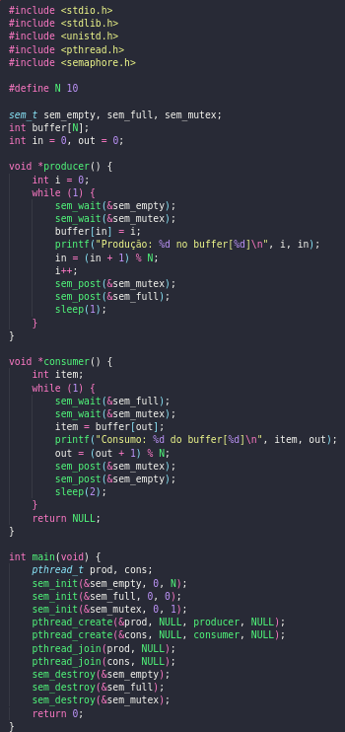

Obtendo o seguinte output com o tempo de execução de ≈ 60 segundos:
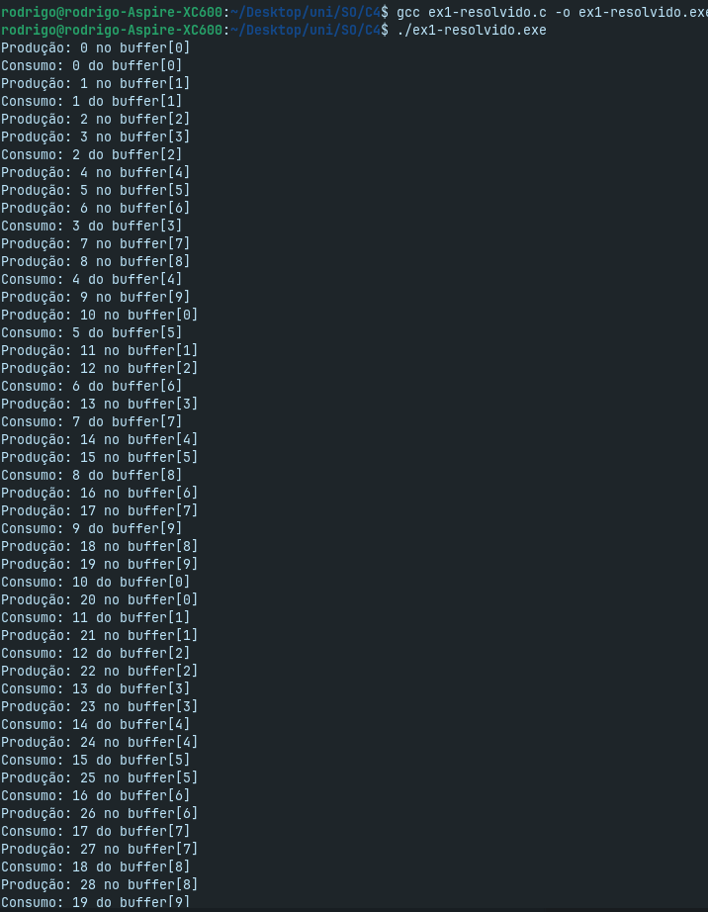

EXERCÍCIO II: JANTAR DOS FILÓSOFOS

1) Descrição do Problema
Vários filósofos sentam-se ao redor de uma mesa circular, para maior simplicidade vamos considerar apenas 5, cada um alternando entre pensar e comer. Entre cada par de filósofos há um garfo. Para comer, um filósofo precisa de dois garfos (o da sua esquerda e o da sua direita logicamente).
O problema é um bocado parecido com o que fizemos anteriormente no entanto realça o potencial de deadlock (todos seguram o garfo à esquerda e esperam pelo da direita) e starvation (alguns podem nunca obter dois garfos e assim não comem). Eis uma visualização gráfica do problema:
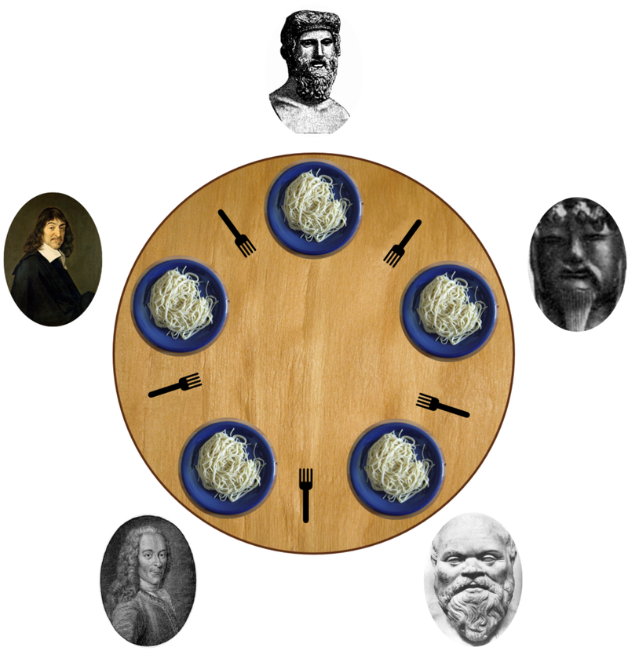
Situações como estas são perfeitamente normais em contexto de sistemas operativos, como na partilha de recursos para diferentes processos.

Como solucionar?
Para resolver o problema do Jantar dos Filósofos, evitando deadlock e starvation, utilizaremos a seguinte estratégia:

1. Controle Centralizado com mutex:
- Um mutex garante exclusão mútua durante a verificação e atualização dos estados dos filósofos, podemos pensar até que é um empregado a controlar o ponto de situação. Isso evita que múltiplos filósofos tentem utilizar garfos simultaneamente, prevenindo inconsistências.

2. Semáforos Individuais para Cada Filósofo:
- Cada filósofo possui um semáforo inicializado em 0. Ele é usado para bloquear o filósofo quando os garfos não estão disponíveis.

3. Função de teste:
Agora vamos aprimorar o nosso empregado com as seguintes propriedades:
- Verifica se o filósofo pode utilizar ambos os garfos (esquerdo e direito).
- Condições para comer:
  - O filósofo está com fome, poderíamos definir uma constante para tal.
  - Os filósofos adjacentes não estão comendo.
  - Se as condições forem atendidas, o filósofo começa a comer, poderíamos definir uma constante para tal, e seu semáforo é libertado.

4. Prevenção de Deadlock:
- Nenhum filósofo utiliza um garfo sem verificar se o outro está disponível. Isso evita o cenário onde todos seguram um garfo e esperam infinitamente.
- O uso do mutex garante atomicidade na verificação dos estados.

5. Prevenção de Starvation:
- Quando um filósofo termina de comer, ele verifica se os vizinhos podem comer. Isso prioriza filósofos que estão há mais tempo esperando.

6. Fluxo do Programa:
Pondo assim num fluxo de funcionamento do programa:

Pensar → Ficar com fome → Tentar utilizar garfos → Comer → Parar de usar os garfos.

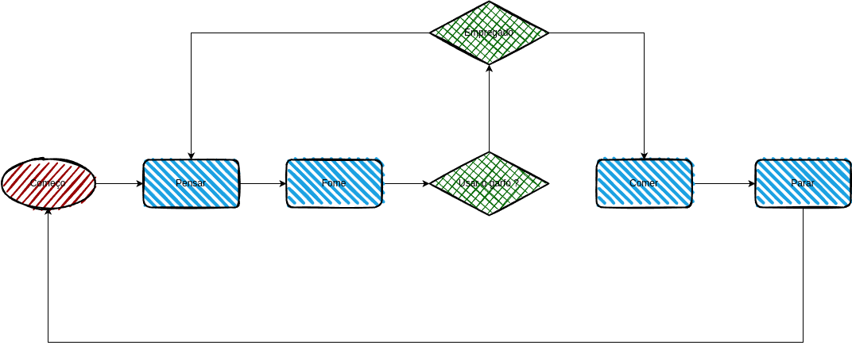

2) Solução em C (prevenção de deadlock e starvation)
A partir da estratégia defina anteriormente temos a seguinte implementação:
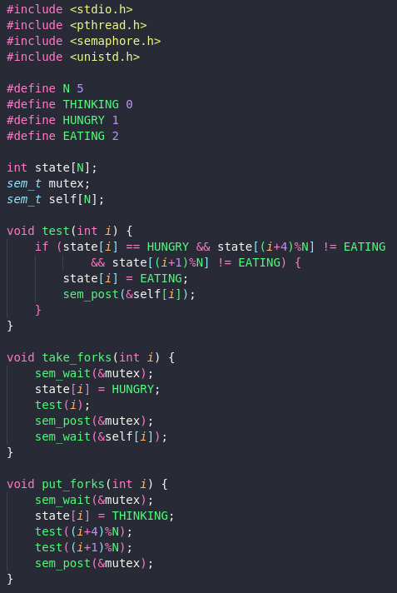

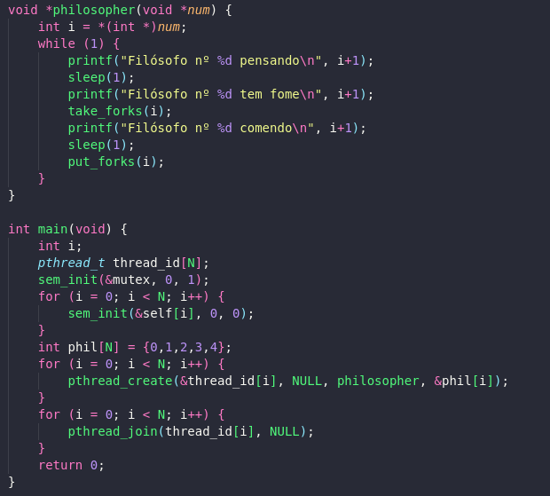
Obtendo o seguinte output, por razões óbvias tive de parar a execução uma vez que contem um ciclo infinito contudo já terá informação suficiente que demonstra que o programa está a correr conforme (VER A PRÓXIMA PÁGINA):
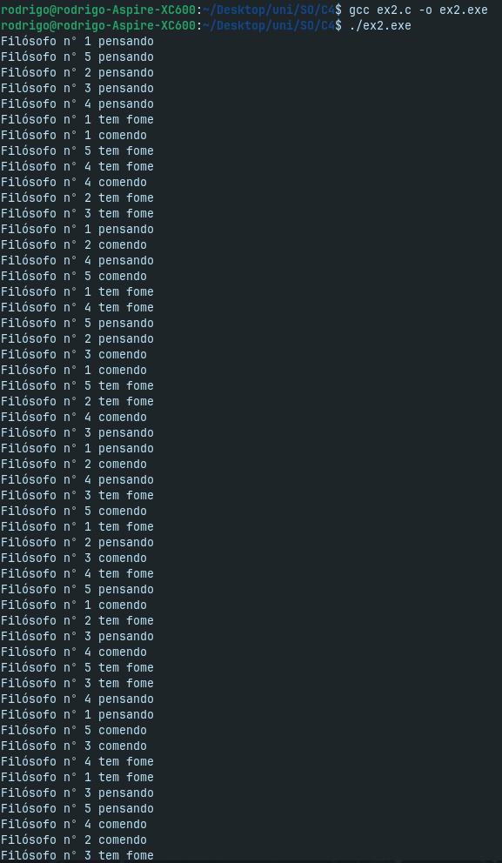

REFERÊNCIAS BIBLIOGRÁFICAS
- Silberschatz, A., Galvin, P. B., & Gagne, G. (2018). Operating System Concepts (10th ed.). Wiley.
- Tanenbaum, A. S., & Bos, H. (2015). Modern Operating Systems (4th ed.). Pearson.
- Man page sem_init, sem_wait, sem_post, sem_destroy.
- https://youtu.be/VSkvwzqo-Pk?si=Iz0rH6dFtnYhUDSp
- https://en.wikipedia.org/wiki/Dining_philosophers_problem
- https://en.wikipedia.org/wiki/Producer%E2%80%93consumer_problem

